**Kohtla-Järve Linnavalitsusele  
Ühispöördumine heakorra rikkumise kohta 23.05.2025**

Lugupeetud keskkonna peaspetsialist pr Kersti Juuse,

Meie, allakirjutanud Heidi Lumi-Laane (Ehitajate tn 72, Kohtla Järve), Tiiu Dobova (Ehitajate tn 68, Kohtla-Järve) ja Anne Parkman (Lille 23, Kohtla Järve) kinnistute omanikud, palume Teie kiiret sekkumist probleemile, mis puudutab meie ühist naabri kinnistut aadressil **Ehitajate 70, Kohtla- Järve**.

Nimetatud kinnistu omanik on ladustanud oma krundile suurel hulgal prügi ja mittevajalikke esemeid. Tekkinud olukord on silmnähtavalt ebaesteetiline ega vasta Kohtla-Järve linna heakorraeeskirjale. Lisaks visuaalsele reostusele on olukord muutunud ka ohtlikuks: prügihunnikud kujutavad endast tuleohtu ning on soodustanud näriliste levikut piirkonnas.

Palume Teil rakendada esimesel võimalusel vajalikud meetmed olukorra likvideerimiseks ja tagada heakorraeeskirjade täitmine.

Kirjale on lisatud fotod, mis kajastavad olukorra ulatust ja tõsidust.

Loodame Teie abile probleemi lahendamisel.

Lugupidamisega,

Heidi Lumi-Laane tel: 5201924

Tiiu Dobova

Anne Parkman tel: 53423911

Lisad: Foto 1, Foto 2

Foto 1: Ehitajate 70, Kohtla-Järve tänavapoolne vaade

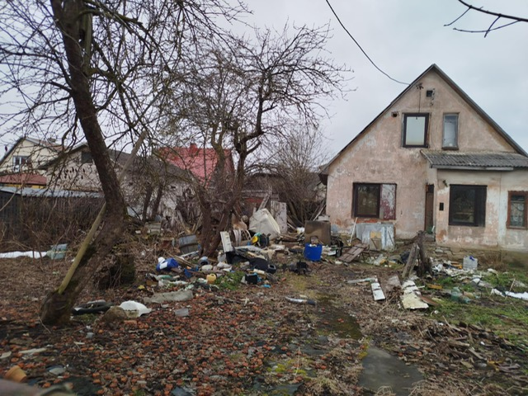

Foto 2. Ehitajate 70, Kohtla-Järve, naabriga piirnev külg.

